

Treća sednica Foruma za klimatske izglede za jugoistočnu Evropu
SEECOF-3, april-maj 2010.

Na XV zasedanju Regionalne Asocijacije VI (RA VI) Svetske meteorološke organizacije (WMO) (Brisel, 2009) data je snažna podrška razvoju i unapređenju Foruma o regionalnim klimatskim izgledima u RA VI (Regional Climate Outlook Forum - RCOF). Ovom podrškom je obuhvaćen i Forum za klimatske izglede Jugoistočne Evrope (SEECOF) koji je imao već dve uspešne sednice, SEECOF-1 (Hrvatska, jun 2008) i SEECOF-2 (Mađarska, novembar 2009) i čiji kontinuitet održavanja je od velikog značaja za proces unapređenja i razvoja Foruma o regionalnim klimatskim izgledima.

U skladu sa navedenom odlukom, održana je Treća sednica Foruma za klimatske izglede Jugoistočne Evrope, SEECOF-3, u periodu april – maj 2010. godine. Po prvi put je sednica SEECOF-a održana kao elektronska sednica uz zajedničku koordinaciju Virtuelnog centra za klimatske promene ze Jugoistočnu Evropu (SEEVCCC), čiji je domaćin Republički hidrometeorološki zavod Srbije, Radne grupe za klimu i hidrologiju Regionalne asocijacije VI Svetske meteorološke organizacije (RAVI WG/CH WMO) i Sekretarijata WMO.

Predstavnici nacionalnih meteoroloških službi jugoistočne Evrope i Kavkaskog regiona, tj. Albanije, Azerbejdžana, Bosne i Hercegovine, Bugarske, Hrvatske, Jermenije, Kipra, Gruzije, Grčke, Mađarske, Izraela, Moldavije, Crne Gore, Rumunije, Slovenije, Srbije, BJR Makedonije i Turske učestvovoale su u sprovođenju SEECOF-3. Značajan doprinos uspešnom sprovođenju SEECOF-3 u pogledu razvoja relevantnih dokumenta i obezbeđenju naučnih smernica i preporuka imali su eksperti za klimu Virtuelnog centra za klimatske promene ze Jugoistočnu Evropu (SEEVCCC), Regionalnih klimatskih centara WMO RA VI za dugoročnu prognozu (Meteo France-Francuska i Roshydromet-Rusija) i Regionalnog klimatskog centra WMO RA VI za monitoring klime (Deutscher Wetterdienst -Nemačka).

Osnovni cilj održavanja SEECOF-3 je bio donošenje zajedničke prognoze za letnju sezonu (juni, juli, avgust) 2010. godine.

Donošenju zajedničke prognoze prethodili su sledeći koraci:
- Korak 1: procena tačnosti prognoze vremena za zimu 2009/2010 donete na SEECOF-2;
- Korak 2: procena sadašnjeg stanja klime uključujući globalne karakteristike klime velikih razmera i procene njenih verovatnih promena u toku sledećih meseci;
- Korak 3: donošenje zajedničke prognoze za leto 2010.

Sva relevantna dokumentacija je postavljena i ažurirana na sajtu Regionalne kancelarije za Evropu Svetske meteorološke organizacije (WMO ROE) i SEEVCCC veb sajtu:

http://www.wmo.int/pages/prog/dra/eur/SEECOF-3.php
http://www.seevccc.rs/SEECOF-III/

Početkom juna 2010. godine SEECOF-3 je uspešno okončan donošenjem zajedničke izjave o sezonskim izgledima za sezonu leto 2010. za Jugoistočnu Evropu i region Kavkaza:

IZGLEDI VREMENA ZA LETNJU SEZONU 2010. ZA JUGOISTOČNU EVROPU I REGION KAVKAZA (SEE&C)
-ZAJEDNIČKA IZJAVA-
TEMPERATURA
Izgledi vremena su relevantni za relativno velike oblasti pošto je neusaglašenost između modela veća na manjim razmerama. Postoji izvestan stepen usaglašenosti između prognoza globalnih modela prizemne temperature vazduha iznad većeg dela jugoistočne Evrope u predstojećoj letnjoj sezoni. Međutim, konstatovan je manji stepen slaganja između globalnih modela u prognozama temperature iznad Kavkaza i okolnog regiona.
Na osnovu ovih signala i tumačenja potencijalnih veza klimatske varijabilnosti iznad jugoistočne Evrope sa drugim globalnim faktorima, zaključeno je da postoji velika verovatnoća da preovlađujuća temperatura u toku letnje sezone u toku 2010. godine iznad jugoistočne Evrope bude iznad normale. Za istočni deo basena Mediterana, Turske i Kavkaskog regiona, nije otkriven pouzdan signal u prognozama, ali postoji manja verovatnoća da će temperatura biti iznad normale u ovom regionu.
PADAVINE
Kao u slučaju temperature, postoji izvestan stepen usaglašenosti između globalnih prognostičkih modela padavina iznad većeg dela jugoistočne Evrope i Kavkaskog regiona u predstojećoj letnjoj sezoni.
Iznad većeg dela regiona očekuje se da će padavine tokom leta biti blizu normale. Međutim, na jugu Balkanskog poluostrva, u Turskoj i Kavkaskom regionu postoji veća verovatnoća da padavine tokom leta budu ispod normale. Postoji izvesna verovatnoća da će padavine u oblastima Srbije, Bugarske i Rumunije biti iznad normale.
ZAKLJUČAK
Postoji velika verovatnoća da će leto 2010. biti toplije od normale u većem delu jugoistočne Evrope i Kavkaskog regiona.
Očekuje se da će padavine iznad većeg dela regiona biti blizu normale sa izvesnom verovatnoćom padavina ispod normale iznad Turske, juga Balkanskog poluostrva i Kavkaza.
2010 Summer Temperature Outlook * |  |  |  | 2010 Summer Precipitation Outlook *
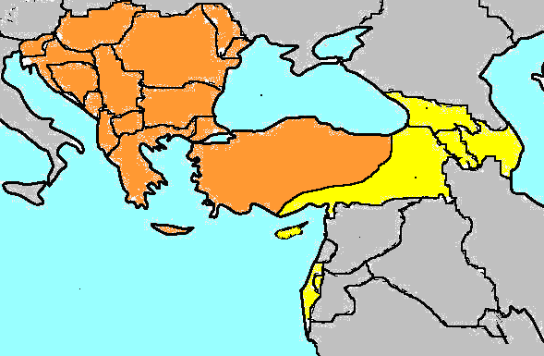 |  |  |  | 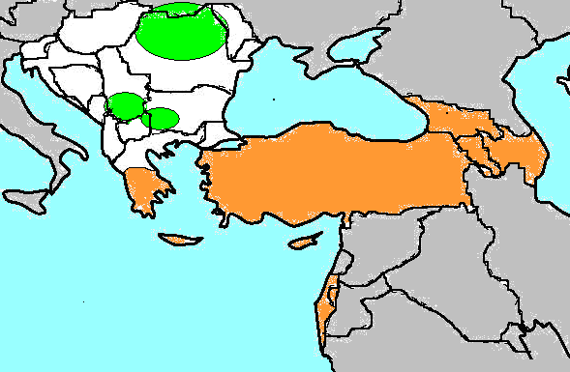
 | Iznad normale |  |  | Iznad normale
 | Normalna ili iznad normale |  |  | Normalna
 | Normalna |  |  | Ispod normale
* Grafički prikaz klimatskih izgleda u ovom tekstu je samo informativan, i ne implicira bilo kakvo mišljenje o zvaničnom statusu bilo koje zemlje, teritorije, grada ili oblasti ili njihovih vlasti, niti se tiče menjanja njihovih granica ili pograničnih oblasti.

